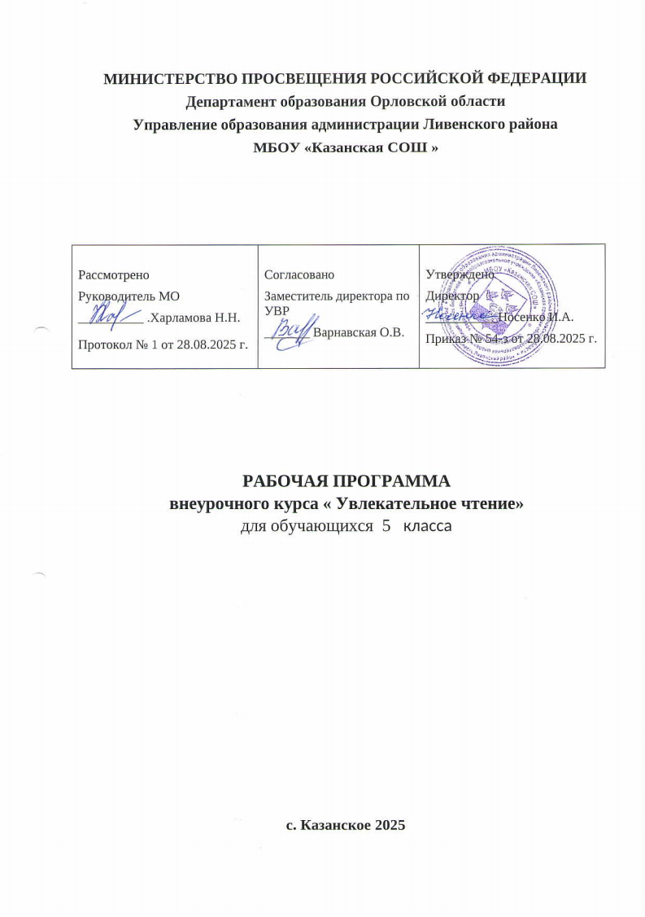
Пояснительная записка
Рабочая программа внеурочной деятельности «Увлекательное чтение» для учащихся 5 - 7 классов составлена на основе Федерального закона «Об образовании Российской Федерации», Федерального государственного образовательного стандарта основного общего образования, Примерной программы по литературе, соответствующей ФГОС; авторской программы Г.С.Меркина, С.А.Зинина (Программа курса «Литература». 5-9 классы. М.: «Русское слово – учебник», 2012. – (ФГОС. Инновационная школа).
Курс предназначен для учащихся 5 - 7 классов, рассчитан на 34 учебных часа (1 час в неделю).
Результаты освоения курса «Увлекательное чтение»
Личностными результатами, формируемыми при изучении курса «Увлекательное чтение», являются:
- воспитание российской гражданской идентичности: патриотизма, чувства гордости за свою Родину, прошлое и настоящее многонационального народа России; усвоение гуманистических, демократических и традиционных ценностей многонационального российского общества; воспитание чувства ответственности и долга перед Родиной;
- формирование осознанного, уважительного и доброжелательного отношения к другому человеку, его мнению, мировоззрению, культуре, языку, вере, гражданской позиции, к истории, религии, языкам, ценностям народов России и народов мира;
- формирование коммуникативной компетентности со сверстниками, старшими и младшими в процессе образовательной, общественно полезной, учебно-исследовательской, творческой и других видов деятельности;

Метапредметные результаты изучения курса «Увлекательное чтение»:
- умение понимать проблему, выдвигать гипотезу, структурировать материал, подбирать аргументы для подтверждения собственной позиции, выделять причинно - следственные связи в устных и письменных высказываниях, формулировать выводы;
- владение основами самоконтроля, самооценки, принятия решений и осуществления осознанного выбора в учебной и познавательной деятельности;
- смысловое чтение;
- умение организовывать учебное сотрудничество и совместную деятельность с учителем и сверстниками; работать индивидуально и в группе; находить общее решение и разрешать конфликты на основе согласования позиций и учёта интересов; формулировать, аргументировать и отстаивать своё мнение;
- умение осознанно использовать речевые средства в соответствии с задачей коммуникации, для выражения своих чувств, мыслей и потребностей; планирования и регуляции своей деятельности; владение устной и письменной речью; монологической контекстной речью;
- умение работать с разными источниками информации, находить ее, анализировать, использовать в самостоятельной деятельности.
Предметные результаты, формируемые при изучении курса «Увлекательное чтение».
Учащийся научится:
- анализировать литературное произведение: определять его принадлежность к одному из литературных родов и жанров; понимать и формулировать тему, идею, нравственный пафос литературного произведения, характеризовать его героев, сопоставлять героев одного или нескольких произведений;
- определять в произведении элементов сюжета, композиции, изобразительно- выразительных средств языка, пониманию их роли в раскрытии идейно художественного содержания произведения (элементы филологического анализа);
- владеть элементарной литературоведческой терминологией при анализе литературного произведения;
- формулировать собственное отношение к произведениям русской литературы, их оценке;
- интерпретировать литературные произведения;
- понимать авторской позиции и свое отношение к ней;
- воспринимать на слух литературные произведения разных жанров, осмысленно читать и адекватно воспринимать их;
Учащийся получит возможность научиться:
- пониманию образной природы литературы как явления словесного искусства; эстетическому восприятию произведений литературы; формированию эстетического вкуса;
- пониманию русского слова в его эстетической функции, роли изобразительно- выразительных языковых средств в создании художественных образов литературных произведений;
- выражать личное отношение к художественному произведению, аргументировать свою точку зрения;
- выразительно читать с листа и наизусть произведения/фрагменты произведений художественной литературы, передавая личное отношение к произведению;
- ориентироваться в информационном образовательном пространстве: работать с энциклопедиями, словарями, справочниками, специальной литературой; пользоваться каталогами библиотек, библиографическими указателями, системой поиска в Интернете.
Содержание курса внеурочной деятельности
Тема 1. Вводное занятие. (1 час)
Умеем ли мы читать? Виды чтения (просмотровое, поисковое, ознакомительное, сканирующее, изучающее).
Тема 2. Как выбрать книгу? (1 час). Турнир «догадливых». «Кто и зачем может читать книги?» (Прогнозирование содержания книг по заглавию, известным авторам, догадке, жизненному опыту).
Тема 3. Что и о чем? Углубление понятия о тексте. (2 часа). Что такое текст? Происхождение слова «Текст». Признаки текста (ограниченность, членимость, связность, цельность, информативность). Тема широкая и узкая. Микротема. Абзацное членение. Обучающий тренинг. Сопоставление текстов.
Тема 4. Роль заглавия. С чего начинается текст? (1 час)
Что такое заглавие? Роль заглавия и его связь с темой и основной мыслью текста. Составление плана текста. Прогнозирование содержания текста по заглавию. Турнир догадливых «О чём сообщает заглавие?»
Тема 5.Что такое художественная речь? (2 часа) Художественный образ. Авторская позиция. Включение в игровое творчество. Сравнение авторских вариантов художественного текста с черновиками ).
Тема 6. Выразительно-изобразительные средства языка (10 часов). Эпитет и сравнение как выразительные средства языка, их виды, роль в художественном тексте. Метафора и ее роль в художественном тексте. Практическая работа: подбор эпитетов, сравнений, метафор в текст- заготовку. Индивидуальная работа с раздаточным материалом. Самостоятельная исследовательская работа («Копилка тропов»). Литературная игра «Соревнование с писателем». Творческая мастерская: создание собственных этюдов (художественных зарисовок). Игра «Подбери тропы». Анализ творческих работ, подготовка к публикации в сборнике творческих работ)
Тема 7. Размеры стиха (6 часов). Строфа. Стопы. Размеры стиха (ямб, хорей, дактиль, анапест, амфибрахий). Анализ поэтических произведений русских классиков.
Конкурс на написание четверостиший, написанных двусложными и трёхсложными размерами.
Конкурс стихов, посвящённый здоровому образу жизни.

Тема 8. Стихотворная речь и ее особенности. (11часов)
Понятие о ритме стихотворного текста. Рифма. Виды рифмовки (парная или смежная, перекрёстная, опоясывающая или кольцевая). Метрика. Звуковая организация художественной речи. Поэтический синтаксис. Творческая мастерская: написание творческих работ(стихотворения на заданную тему и др.). Анализ творческих работ, подготовка к публикации в сборнике творческих работ. Подготовка и презентация проекта «Проба пера» (публикация сборника творческих работ учащихся)
Итого: 34 часа
Календарно – тематическое планирование курса
№ урока | Тема урока | Часы | Дата
1 | Вводное занятие. Умеем ли мы читать? | 1
2 | Как выбрать книгу? Турнир «догадливых». | 1
3 - 4 | Что и о чем? Углубление понятия о тексте. | 2
5 | Роль заглавия. С чего начинается текст? | 1
6 - 7 | Что такое художественная речь? | 2
 | Выразительно-изобразительные средства языка | 10
8 | Эпитет и сравнение как выразительные средства языка, их виды, роль в художественном тексте. | 1
9 | Метафора и ее роль в художественном тексте. | 1
10 | Практическая работа: подбор эпитетов, сравнений, метафор в текст- заготовку. | 1
11-12 | Самостоятельная исследовательская работа «Копилка тропов». | 2
13 | Литературная игра «Соревнование с писателем». | 1
14 - 15 | Творческая мастерская: создание собственных этюдов (художественных зарисовок). | 2
16 | Игра «Подбери тропы». | 1
17 | Анализ творческих работ, подготовка к публикации в сборнике творческих работ) | 1
 | . Размеры стиха | 6
18 | Строфа. Стопы. | 1
19 | Размеры стиха (ямб, хорей, дактиль, анапест, амфибрахий). | 1
20 - 21 | Анализ поэтических произведений русских классиков. | 2
22 | Конкурс на написание четверостиший, написанных двусложными и трёхсложными размерами. | 1
23 | Конкурс стихов, посвящённый здоровому образу жизни. | 1
 | Стихотворная речь и ее особенности. | 11
24 | Понятие о ритме стихотворного текста. | 1
25-26 | Рифма. Виды рифмовки (парная или смежная, перекрёстная, опоясывающая или кольцевая). | 2
27-28 | Метрика. Звуковая организация художественной речи. | 2
29 | Поэтический синтаксис. | 1
30 | Творческая мастерская: написание творческих работ(стихотворения на заданную тему и др.). | 1
31 - 32 | Анализ творческих работ, подготовка к публикации в сборнике творческих работ. | 2
33 | Промежуточная аттестация | 1
34 | Подготовка и презентация проекта «Проба пера» (публикация сборника творческих работ учащихся) | 1
 | Итого | 34

